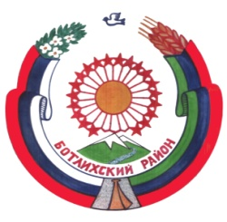

РЕСПУБЛИКА ДАГЕСТАН

СОБРАНИЕ ДЕПУТАТОВ МУНИЦИПАЛЬНОГО _______РАЙОНА «БОТЛИХСКИЙ РАЙОН»___________

368970; ул. Центральная, 130, с. Ботлих, Ботлихский район, Республика Дагестан

Решение №75

двадцатого заседания Собрания депутатов муниципального

района «Ботлихский район» седьмого созыва

от 30 ноября 2023 г. с. Ботлих

Об информации об отчете об исполнении бюджета муниципального района «Ботлихский район» за 9 месяцев 2023 года

Заслушав и обсудив информацию Муслимова З.М. – начальника управления финансов и экономики АМР «Ботлихский район» об отчете об исполнении бюджета муниципального района «Ботлихский район» за девять месяцев 2023 года, утвержденным постановлением администрации муниципального района «Ботлихский район» от 16 ноября 2023 года №109, Собрание депутатов муниципального района «Ботлихский район» решает:
Принять к сведению информацию об отчете об исполнении бюджета муниципального района «Ботлихский район» за девять месяцев 2023 года.

Председатель

Собрания депутатов М. Омаров

